第十二章 电能 能量守恒定律
1. 电路中的能量转化
课本例题·一题三变＋高考真题
课本例题原型
【题目】
一台电动机，线圈的电阻为6 Ω。当它两端所加的电压为220 V时，通过的电流为5 A。这台电动机发热的功率与对外做功的功率各是多少？
【答案】
发热功率为150 W；对外做功的功率为950 W。
【解析】
根据焦耳定律可得电动机线圈的发热功率
$$P_{热}=I^{2}R=\left(5^{2}×6\right) W=150 W$$
根据电功率公式可得电动机的输入功率
$$P_{电}=UI=\left(220×5\right) W=1100 W$$
根据能量守恒定律可得电动机对外做功的功率
$$P_{机}=P_{电}−P_{热}=\left(1100−150\right) W=950 W$$
注意：电动机正常转动时是非纯电阻用电器，不能把电动机的总功率按纯电阻公式计算。

一、基础变式——功率与能量的直接计算
【题目】
一台直流电动机正常工作时，两端电压为120 V，通过线圈的电流为4.0 A，线圈电阻为5.0 Ω。忽略除线圈发热外的其他能量损失。
（1）求电动机的输入功率、发热功率和机械功率。
（2）求电动机的效率。
（3）电动机连续工作2.0 min，输入的电能、产生的热量和对外所做的机械功分别是多少？
【答案】
（1）480 W、80 W、400 W；（2）83.3%；（3）57.6 kJ、9.6 kJ、48.0 kJ。
【解析】
根据电功率公式可得输入功率
$$P_{电}=UI=\left(120×4.0\right) W=480 W$$
根据焦耳定律可得发热功率
$$P_{热}=I^{2}R=\left({4.0}^{2}×5.0\right) W=80 W$$
根据能量守恒定律可得机械功率
$$P_{机}=P_{电}−P_{热}=400 W$$
$$η=\frac{P_{机}}{P_{电}}×100\%=83.3\%$$
根据功率与时间的关系，工作时间为120 s，可得
$$W_{电}=P_{电}t=57.6 kJ，W_{热}=9.6 kJ，W_{机}=48.0 kJ$$

二、情境变式——转子静止、正常工作与堵转
【来源】
依据公开资料中的经典电动机例题整理；网络来源：https://www.maitianclub.com/uploadfile/attach/0/0/192.pdf
【题目】
某直流电动机转子被固定不动时，在其两端加0.20 V电压，测得电流为0.40 A。转子能够正常转动后，在其两端加2.0 V电压，工作电流为1.0 A。忽略除线圈发热外的其他损耗。
（1）求电动机线圈的电阻。
（2）求电动机正常工作时的输入功率、发热功率、机械功率和效率。
（3）若电动机在2.0 V电压下突然堵转，求此时的电流和发热功率。
（4）说明为什么电动机正常工作时不能直接用欧姆定律求电流。
【答案】
（1）0.50 Ω；（2）2.0 W、0.50 W、1.5 W、75%；（3）4.0 A、8.0 W；（4）正常转动时电能还转化为机械能，电动机不是纯电阻元件。
【解析】
转子静止时没有机械能输出，电动机可视为纯电阻元件。根据欧姆定律可得
$$R=\frac{0.20 V}{0.40 A}=0.50 Ω$$
正常工作时，根据电功率公式和焦耳定律可得
$$P_{电}=UI=2.0 W$$
$$P_{热}=I^{2}R=0.50 W$$
$$P_{机}=P_{电}−P_{热}=1.5 W$$
$$η=\frac{1.5}{2.0}×100\%=75\%$$
堵转后电动机不再输出机械功率，重新成为纯电阻元件。
$$I=\frac{2.0 V}{0.50 Ω}=4.0 A$$
$$P_{热}=I^{2}R=8.0 W$$
堵转时电流显著增大，线圈发热功率急剧增大，因此电动机长时间堵转容易烧毁。

三、素养提升——提升重物与故障分析
【来源】
依据公开题库中的直流电动机提升重物问题整理；网络来源：https://www.jyeoo.com/shiti/6410d174-e115-1556-9551-c225d03551df
【题目】
如图，电源电压恒为220 V，保护电阻R=10 Ω，电动机线圈电阻r=1.0 Ω。电动机正常工作时，电压表测得电动机两端电压为170 V。电动机匀速提升质量为10 kg的重物，不计摩擦，g取10 m/s²。
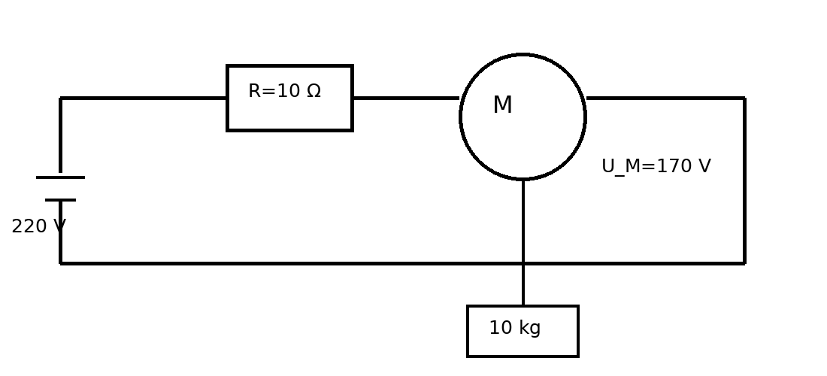
（1）求电动机正常工作时的电流。
（2）求电动机的输入功率、线圈发热功率和机械功率。
（3）求重物匀速上升的速度。
（4）若电动机突然卡住，求电路中的电流以及电动机的输入功率和发热功率。
【答案】
（1）5.0 A；（2）850 W、25 W、825 W；（3）8.25 m/s；（4）20 A、400 W、400 W。
【解析】
正常工作时，保护电阻两端电压为220 V−170 V=50 V。根据欧姆定律可得电路电流
$$I=\frac{50 V}{10 Ω}=5.0 A$$
根据电功率公式可得电动机输入功率
$$P_{电}=\left(170×5.0\right) W=850 W$$
根据焦耳定律可得线圈发热功率
$$P_{热}=\left({5.0}^{2}×1.0\right) W=25 W$$
根据能量守恒定律可得机械功率
$$P_{机}=850 W−25 W=825 W$$
重物匀速上升时，电动机的机械功率等于克服重力做功的功率。
$$P_{机}=mgv$$
$$v=\frac{825 W}{\left(10 kg×10 m/s^{2}\right)}=8.25 m/s$$
电动机卡住后，电动机只剩线圈电阻，电路总电阻为11 Ω。
$$I=\frac{220 V}{11 Ω}=20 A$$
$$P_{电}=P_{热}=I^{2}r=400 W$$

四、高考真题——电动机与水泵的能量转化
【真题来源】
2022年1月浙江省普通高校招生选考科目考试物理第12题；网络来源：https://zy.21cnjy.com/23525531
【题目】
某节水喷灌系统中，水以15 m/s的速度水平喷出，每秒喷出水的质量为2.0 kg。喷出的水从井下抽取，喷口离水面的高度保持3.75 m不变。水泵由电动机带动，电动机正常工作时输入电压为220 V，输入电流为2.0 A。不计电动机的摩擦损耗，电动机的输出功率等于水泵的输入功率。水泵效率为75%，忽略水在管道中运动的机械能损失，g取10 m/s²。下列说法正确的是（ ）
A．每秒水泵对水做功为75 J
B．每秒水泵对水做功为225 J
C．水泵输入功率为440 W
D．电动机线圈的电阻为10 Ω
【答案】
D。
【解析】
每秒喷出的水获得的机械能包括重力势能和动能。根据机械能的增加率可得水泵对水的输出功率
$$P_{水}=m_{t}\left(gH+\frac{v^{2}}{2}\right)=300 W$$
因此A、B错误。根据水泵效率可得水泵输入功率
$$P_{泵入}=\frac{300 W}{75\%}=400 W$$
因此C错误。电动机输入功率为
$$P_{电}=\left(220×2.0\right) W=440 W$$
电动机的输出功率等于水泵输入功率，所以电动机线圈的发热功率为
$$P_{热}=440 W−400 W=40 W$$
根据焦耳定律可得电动机线圈电阻
$$R=\frac{P_{热}}{I^{2}}=\frac{40 W}{{2.0 A}^{2}}=10 Ω$$
故选D。该题以真实节水喷灌系统为情境，综合考查机械能、电功率、效率和焦耳热。浙江省相关命题评析也将第12题列为利用真实情境考查能量观的代表题。

自检记录
原例题、三道递进题和高考真题均围绕“电动机输入功率—发热功率—机械功率”的能量守恒关系展开。
难度递进为：直接计算→工作状态变化→电路、机械与故障综合→真实高考情境综合。
关键数值已复核：原题150 W、950 W；基础题480 W、80 W、400 W；堵转题4.0 A、8.0 W；提升题5.0 A、825 W、8.25 m/s、20 A；高考题正确选项D。
公式使用Word可编辑OMML结构；物理量为斜体，数字、单位和说明性角标为正体。
未使用Unicode伪上标、伪下标；题目、答案和解析相互一致。

